ПРИМЕРЫ РАБОТ

Лампочки LED — поколение новых возможностей

Светодиодные лампы — современные источники света. Их технология заключается в светоизлучении полупроводниковых кристаллов. Главная особенность — универсальность. Ледовские лампочки выпускают со стандартным цоколем E14, E27.
Наш интернет-магазин Wonder Light предлагает купить светодиодные лампочки (led) для точечных, потолочных и других типов светильников.

Разновидность
Выделяют такие типы:
- За сферой применения: для помещений (домов, офисов), для работы под открытым небом (освещение улиц).
- По форме: стандартная – груша, круглая – шар/диск, гриб, капсула, свеча, точка, трубка, квадратная
- За типом монтирования: настенные и потолочные; настенно-потолочные; накладные и встраиваемые.

Основные характеристики
1) Свет:
• RGB.
• Нейтрального свечения.
• Тёплый свет.
• Холодный свет.
• Холодный белый свет.
2) Срок службы:
30 000-50 000 часов – приравнивается к 9 годам беспрерывной работы или 12-15 лет бытового использования.

Лампочки для потолочных светильников купить: какие преимущества?
- Долговечность;
- Эффективность — LED потребляют в несколько раз меньше Вт, чем КЛЛ и в десятки раз – чем накаливания;
- Безопасность — не содержат паров опасных веществ и практически не нагревается (низкая теплоотдача);
- Экологичность — не требуют специальной утилизации;
- Надежность — за последние года стремительно выросла продажа ламп, что свидетельствует о высокой лояльности потребителей.
- Высокая прочность — колба выполнена не из хрупкого стекла, а из ударопрочного пластика;
- Экономичность — потребление электроэнергии в 8-10 раз меньше обычных лампочек накаливания.

Где купить лампочки для люстры?
Существует множество поставщиков, но мы рекомендуем сотрудничество с нашим интернет-магазином Wonder Light. Во-первых, мы работаем только с официальными производителями и даём гарантию на продукцию. Во-вторых, предоставляем товары по оптимальным ценам. Также у нас бесплатная доставка в Москве и других городах России. Еще один бонус — акции и сезонные распродажи. Оплата покупки осуществляется в трех вариантах:
- наличными курьеру (для московского региона)
- безналичный расчет (онлайн, на всей территории РФ)
- оплата банковскими картами через АО «АЛЬФА-БАНК».
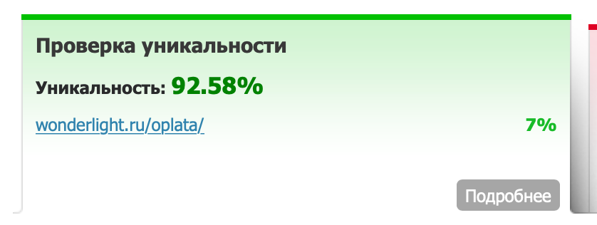
Не менее важный фактор — услуги по установке изделий любой сложности. На сайте можно узнать размеры и другие характеристики, выбрать цвет свечения и оценить внешний вид по фото и отзывам покупателей.
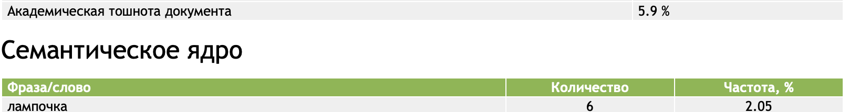
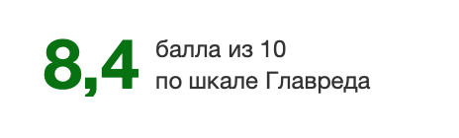
Easy Shop - надежный магазин вещей кс го, дота 2 и прочих цифровых товаров

Counter-Strike: Global Offensive и Dota 2 — многопользовательские игры-симуляторы на стратегию и мышление. Эти увлекательные игры покорили сердца миллионов пользователей. С каждым днем число новых игроков увеличивается, и появляется всё больше желающих заполучить оружие премиум-класса. Для этого существует магазин вещей кс го и дота2 «Easy Shop».

Что такое «Easy Shop»?
«Easy Shop» специализируются на покупке-продаже аккаунтов и вещей различных онлайн-игр. Наибольшей популярностью пользуются KS:GO и Dota2. Тот, кто самостоятельно пытается получить заветные ресурсы— тратит своё время и нервы безвозмездно. А те, кто не хочет париться, выбирают магазин EasyShop и получают не только желаемый товар, но и позитивные эмоции от дальнейшей игры.

Как выбрать продавца и не попасть на мошенников?
К выбору продавца всегда нужно подходить серьезно, ведь никто не застрахован от недобросовестных людей. Для начала почитайте отзывы, изучите информацию, обсудите условия. Постарайтесь адекватно оценить цену. Чем лучше оружие, выше рейтинг — тем дороже будет продукция. Не ведитесь на слишком низкие цены или сказочные предложения. В интернете много мошенников, но наш сервер дает 100% гарантию на покупку аккаунтов, получение бонус-кодов и другой продукции.
EasyShop предоставляет гарантию на 1 год с возможностью возврата полной суммы. В случае если вам попадется нерабочий аккаунт, его обязательно заменят, и предоставят 10% скидку на любой товар в магазине. Мы работаем над тем, что бы игры steam купить стало легко и надежно.
Также на нашем сайте есть списки мошенников, с которыми до встречи с нами столкнулись клиенты. Чтобы уберечь себя от плохих последствий, рекомендуем тщательно ознакомиться с этим списком.

Преимущества покупок через «Easy Shop»
Помимо гарантии мы предоставляем ряд других достоинств, которые не оставят у вас ни единого шанса сомненеваться в нашем ресурсе:
быстрое получение товара (как только вы оплатите покупку);
надежды сделки (контролируються гарантом);
круглосуточная тех.поддержка (24/7 - без перерывов или выходных);
удобная оплата (к оплате принимаются международные платёжные карты систем Visa и MasterCard любого банка);
отзывы от реальных покупателей (На нашем счету уже более 500 успешных сделок и довольных покупателей).

Мы работаем для того, чтобы вы остались довольны! Сайт предоставляет выгодные условия и комфортную атмосферу для совершения взаимовыгодных операций. У нас вы сможете купить вещи дота 2, не боясь за свои деньги. Техническая поддержка оперативно ответит на все ваши вопросы, проконсультирует в выборе товара, и поможет решить любые возникшие проблемы по ходу сделки. EasyShop — магазин с качественными аккаунтами для настоящих геймеров! Будь в числе самых первых обладателей будущего!

